Objectif :  Développer une démarche d’investigation pour aborder la notion de fonction exponentielle. | Tronc commun : groupements A et B.  Prog. Complémentaire : groupement C.
Capacité(s) :  Étudier les variations et représenter graphiquement la fonction x e^{x}, sur un intervalle donné. | Connaissances :  La fonction exponentielle x e^{x}.

(À la recherche d’une nouvelle fonction …)

Hygiène et propreté !


Dans un laboratoire agroalimentaire, on étudie l’évolution d’une certaine espèce de bactéries au cours du temps. Dans le tableau suivant, on a relevé la population des bactéries au cours de 2 semaines.
Temps en jours | 0 | 2 | 4 | 6 | 8 | 10 | 12 | 14
Population | 300 | 381 | 485 | 616 | 784 | 996 | 1266 | 1610

Sachant que le service d’hygiène intervient dès que la population dépasse 5 000, quel est le délai maximal (en jours) avant l’intervention de ce service ?

- Approximation par une fonction logarithme en utilisant GeoGebra.

Liste des commandes d’ajustement pour GeoGebra.

AjustCroissance[<Liste Points>]
Recherche une fonction de la forme a×b^{x} pour les points de la liste.

AjustExp[<Liste Points>]
Recherche une courbe de régression exponentielle.

AjustLin[<Liste Points>]
Calcule la droite de régression de y en x des points de la liste.

AjustLinX[<Liste Points>]
Calcule la droite de régression de x en y des points de la liste.

AjustLog[<Liste Points>]
Calcule la courbe de régression logarithmique.

AjustLogistique[ <Liste Points>]
Recherche une courbe de régression sous la forme .

AjustPoly[<Liste Points>,<Degré>]
Calcule une régression polynomiale de degré n.

AjustPuissance[<Liste Points>]
Recherche une courbe de régression sous la forme a x^{b}.

AjustSin[ <Liste Points>]
Recherche une courbe de régression sous la forme a + b sin (cx + d).

- Régler l’échelle de la zone graphique :

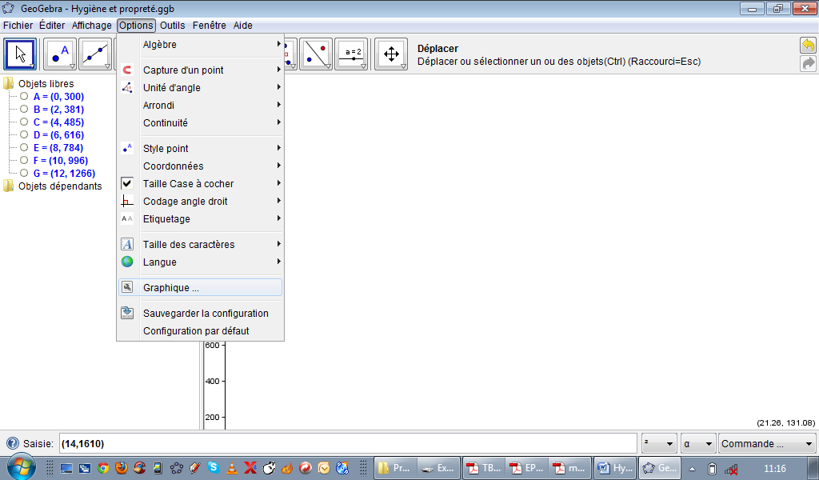
Cliquer sur le menu Options puis sur Graphique…
On obtient la fenêtre ci-dessous.

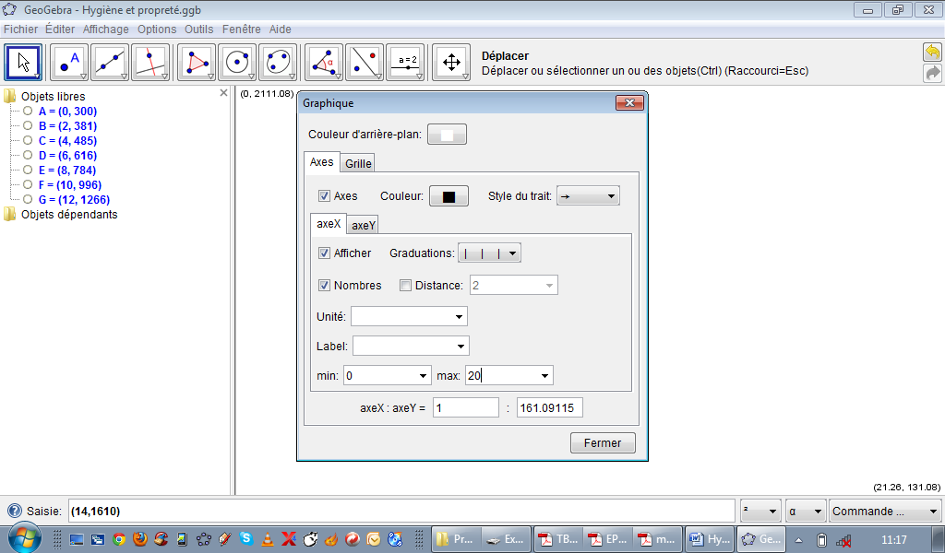
Pour l’axe des abscisses, choisir 0 comme minimum et 20 pour maximum.

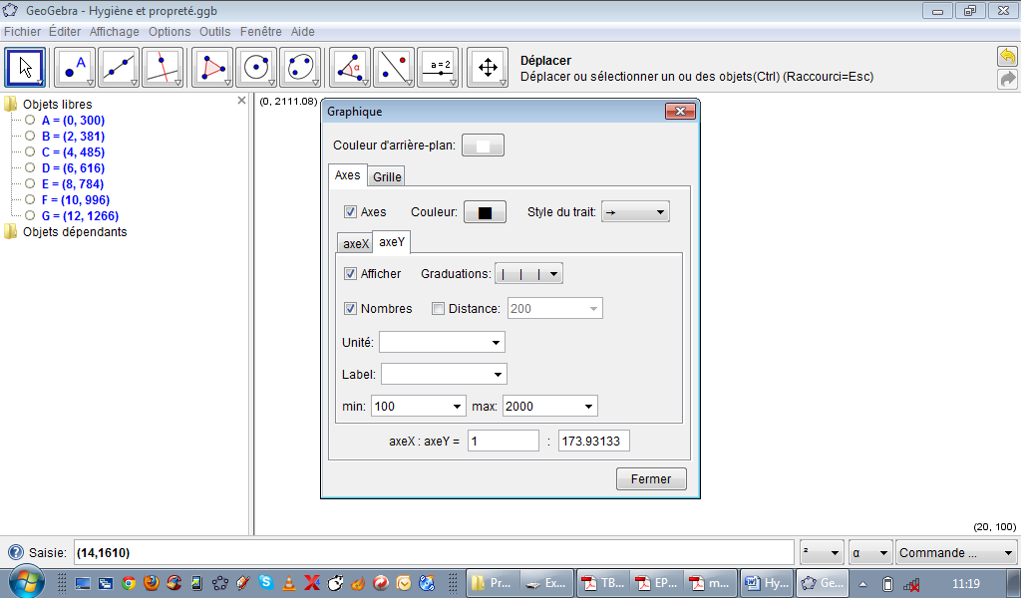
Pour l’axe des ordonnées, choisir 100 comme minimum et 2000 pour maximum.

- Saisir les points de coordonnées (temps en jour ; population)

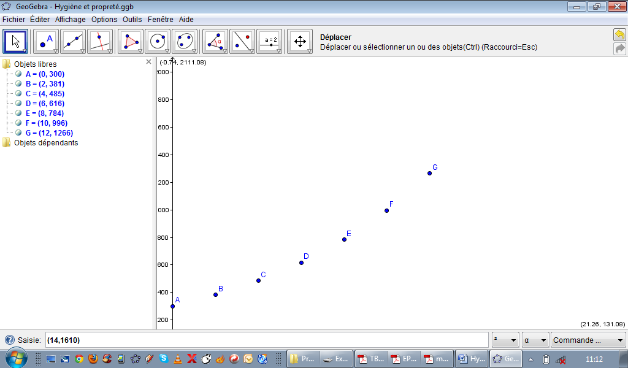

- Tester les différentes commandes pour afficher des courbes de régression :

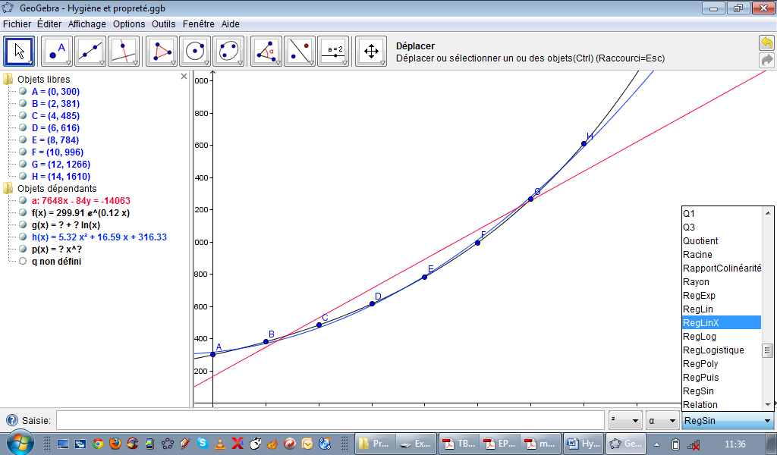

Attention : certaines commandes de régression ne fonctionnent pas !!

